МФТИ ФИЗИКА КЛАСС 9

Две машины едут навстречу друг другу. Графики зависимости скоростей машин от времени приведены на рисунке. Чему равна средняя скорость сближения машин за первые 10 минут. Считайте, что машины встретиться не успели.
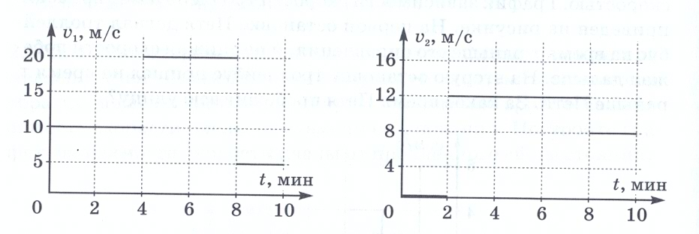
- Какая температура установится в сосуде с 200 г воды с температурой 40⁰С, если в него поместить лед массой 20 г при температуре – 20⁰С. Удельную теплоемкость воды и льда принять равными 4200 Дж/кг*⁰С и 2100 Дж/кг*⁰С соответственно.
- Во сколько раз изменятся показания амперметра и вольтметра при замыкании ключа К. Сопротивления резисторов одинаковы и равны R. 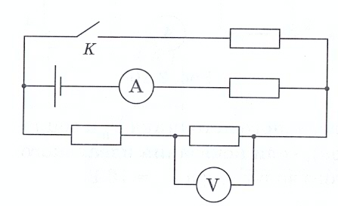
- Полый шар отлитый из чугуна, плавает в воде, погрузившись ровно наполовину. Найдите объем внутренней полости шара, если его масса равна 5 кг. Плотность чугуна принять равной 7000 кг/м³.
- Сосуд представляет собой куб, стенки и крышка которого имеют одинаковую толщину. Масса сосуда составляет 390 г., а длина его внешнего ребра а=10 см. Также известно, что плотность материала из которого вырезан куб 800 кг/м³ . Определите вместимость такого сосуда.
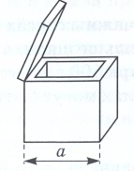
- Постройте ход лучей после прохождения границы раздела сред. Среда с заливкой имеет большой показатель преломления.

